Глава 7. Форматирование Таблиц Excel
Это продолжение перевода книги Зак Барресс и Кевин Джонс. Таблицы Excel: Полное руководство для создания, использования и автоматизации списков и таблиц (Excel Tables: A Complete Guide for Creating, Using and Automating Lists and Tables by Zack Barresse and Kevin Jones. Published by: Holy Macro! Books. First printing: July 2014. – 161 p.). Наиболее часто используется стиль Таблицы с чередующимися строками. Такой стиль облегчает восприятие. Когда строки добавляются, удаляются, сортируются и фильтруются, Excel непрерывно применяет стиль Таблицы, так что независимо от того, какие действия выполняются и какие строки видны, каждая нечетная видимая строка отображается с одним цветом заливки, а каждая четная видимая строка отображается с другим цветом заливки.
Предыдущая глава Содержание Следующая глава
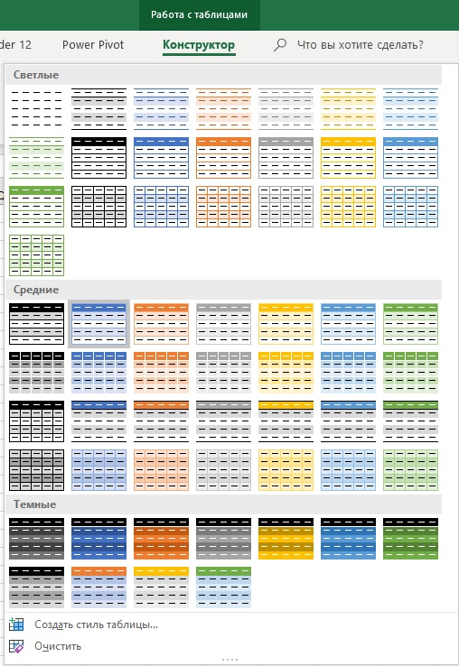
Рис. 7.1. Галерея встроенных стилей таблиц
Excel имеет 61 встроенный стиль Таблиц: 22 светлых, 28 средних и 11 темных. Вы также можете добавить любое количество пользовательских стилей. Обратите внимание, что при наведении курсора мыши на стиль в галерее Excel временно применяет этот стиль к выбранной таблице, если включен параметр просмотра в реальном времени (который используется по умолчанию). Чтобы включить режим просмотра в реальном времени, пройдите по меню Файл –> Параметры –> Общие –> Включить динамический просмотр:
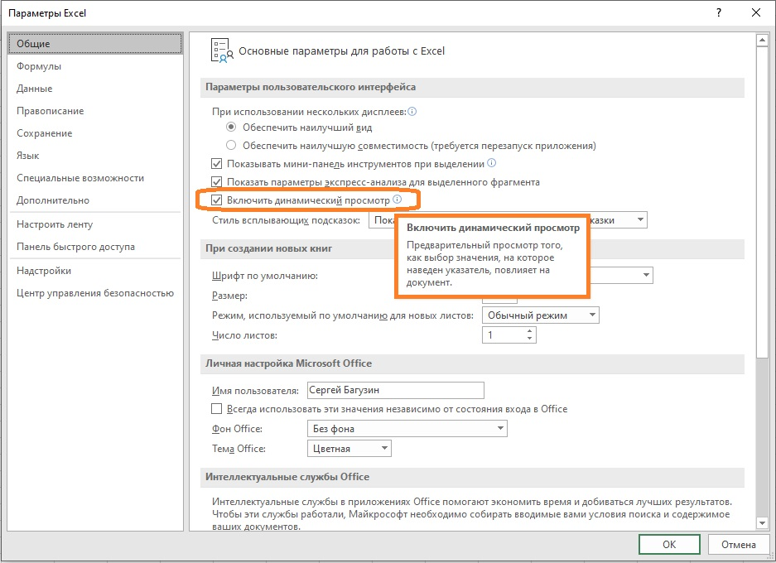
Рис. 7.2. Окно параметров Excel
Динамический просмотр может быть недоступен, если оборудование компьютера не соответствует минимальным техническим требованиям.
Вы можете использовать стиль Таблицы для форматирования обычного диапазона ячеек путем преобразования этого диапазона в Таблицу, применения стиля Таблицы и преобразования Таблицы обратно в диапазон. Форматирование сохраняется, но не применяется динамически при изменении диапазона данных (добавление и удаление строк и столбцов, сортировка и фильтрация строк).

Параметры стиля Таблицы
На ленте доступно четыре параметра Таблицы:
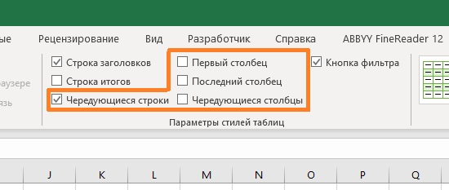
Рис. 7.3. Параметры стиля Таблицы
По умолчанию галочка включается для параметра Чередующиеся строки, а для трех остальных – нет. Параметры стиля таблицы применяются поверх уже имеющегося оформления Таблицы. На следующих рисунках показан один и тот же стиль Таблицы с различными включенными настройками параметров стиля.
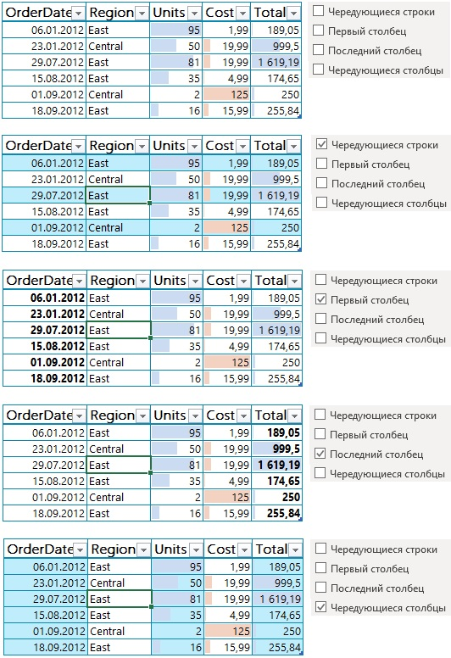
Рис. 7.4. Работа параметров стиля таблицы

Создание пользовательских стилей Таблиц
Пользовательские стили ведут себя так же, как и встроенные, но вы можете определить элементы стиля по своему усмотрению. Встроенные стили изменить нельзя, но их можно скопировать в пользовательские стили. Существует три способа создания пользовательского стиля Таблицы:
- Конструктор –> Стили таблиц –> Создать стиль таблицы
- Главная –> Стили –> Форматировать как таблицу –> Создать стиль таблицы
- Щелкните правой кнопкой мыши любой стиль таблицы в галерее и выберите пункт Дублировать.
Дублирование существующего стиля – самый простой способ начать работу. Excel предоставляет значительное число опций для настройки нового стиля:
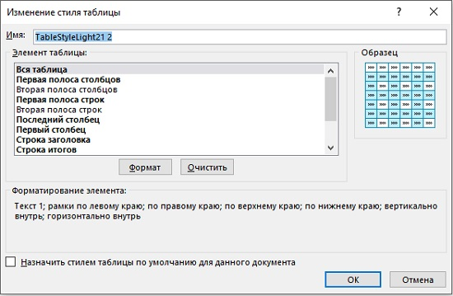
Рис. 7.5. Диалоговое окно Изменение стиля таблицы
При создании нового пользовательского стиля с нуля используется диалоговое окно Создание стиля таблицы, которое отличается только тем, что нет предустановленных опций.
Вы можете дать любое уникальное имя стилю Таблицы. Все имена пользовательских стилей должны быть уникальными в книге; если вы попытаетесь повторно использовать имя, вы получите сообщение об ошибке. Пользовательскому стилю можно присвоить такое же имя, как и встроенному стилю Таблицы. Однако это не очень хорошая идея, потому что может привести к путанице.
Вы можете выбрать 13 элементов стиля (см. рис. 7.5). После выбора элемента для редактирования можно нажать кнопку Формат, чтобы открыть диалоговое окно Формат ячеек. Элементы стиля, имеющие настройки, выделяются в списке жирным шрифтом. Нажатие кнопки Очистить удаляет все настройки для этого элемента; шрифт имени элемента перестает быть жирным.
Область Образец дает представление о том, как будет выглядеть элемент стиля.
В области Форматирование элемента описываются все настройки, включая цвет шрифта (заданный в формате RGB), цвет границы, цвет заливки, узор и др.

Элементы стиля Таблицы
Стиль таблицы содержит несколько элементов, которые формируют части таблицы: строку заголовка, нечетные и четные строки, нечетные и четные столбцы. Вы можете включить или отключить любой элемент стиля. Если вы отключите один из них, то к этой части таблицы будет применен стиль Вся таблица.
Для каждого элемента можно отформатировать шрифт, границы и заливки, но не числа, выравнивание или защиту. Четыре параметра стиля Таблицы, рассмотренные ранее, также применяются к пользовательским стилям Таблиц и переопределяют способ применения параметров стиля Таблицы.
Каждый элемент можно включить, определив одно или несколько свойств стиля. Чтобы отключить элемент, выберите его и нажмите кнопку Очистить. Обратите внимание, что некоторые из этих элементов стиля относятся к полосе, а не к столбцу или строке. Это объясняется тем, что они могут применяться к нескольким столбцам и нескольким строкам. По умолчанию полоса = одной строке/столбцу. Вы можете увеличить этот параметр до девяти (рис. 7.6). В этом случае настройка размера полосы элемента стиля может повлиять на девять столбцов (непрерывных и видимых) и девять строк (непрерывных и видимых).
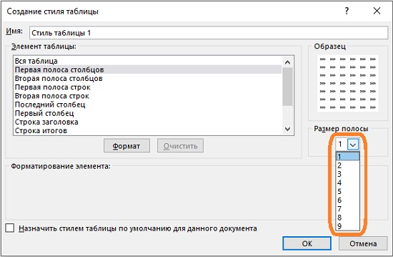
Рис. 7.6. Настройки размера полосы
Способ применения первой и второй полос зависит от размера полосы каждого элемента стиля. Если значение по умолчанию единицы используется как для первой, так и для второй полосы, то первая полоса применяется ко всем нечетным столбцам или строкам, а вторая полоса применяется ко всем четным столбцам или строкам. Если размер первой или второй полосы больше, чем один столбец или строка, результаты будут разными. Например, если первый размер полосы равен двум, а второй – трем, то первые два столбца или строки форматируются в соответствии с первым стилем полосы, следующие три столбца или строки – со вторым стилем полосы, следующие два столбца или строки – в первом стиле полосы и так далее, чередуя первый и второй стили полосы.
Форматирование полос применяется только к видимым столбцам и строкам. Любые скрытые столбцы или строки не учитываются в размере полосы.
Большинство встроенных стилей таблиц определяют только элементы полосы первого столбца и полосы первой строки. Эффект чередования обычно достигается за счет использования элемента Вся таблица для форматирования столбцов и строк, на которые не влияет первый элемент полосы (то есть любые столбцы и строки, на которые влияет второй элемент полосы). Независимо от того, определен ли один или оба элемента первой и второй полосы, переключение параметров стиля таблицы Чередующиеся строки и Чередующиеся столбцы влияет на оба элемента стиля одновременно.
При создании пользовательских стилей, если у вас нет веских причин делать иначе, проще всего следовать стратегии, используемой во встроенных стилях, и определить только первый элемент полосы, а другие столбцы и строки отформатировать в элементе Вся таблица.
Каждый элемент стиля может применять свои шрифт, границу и заливку:
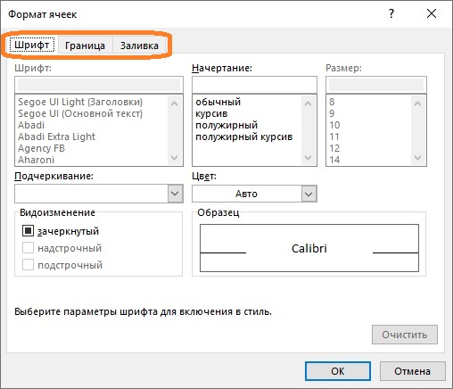
Рис. 7.7. Диалоговое окно Формат ячеек для настройки элемента стиля таблицы
Если вы хотите применить атрибуты формата ячейки, которые недоступны в табличном стиле, вы можете сделать это, вручную применив любые параметры формата ячейки непосредственно в Таблице.
Вы можете изменить цвета, доступные для элементов стиля таблицы (цвет шрифта, цвет границы и цвет заливки), пройдя по меню Разметка страницы –> Темы (рис. 7.8).
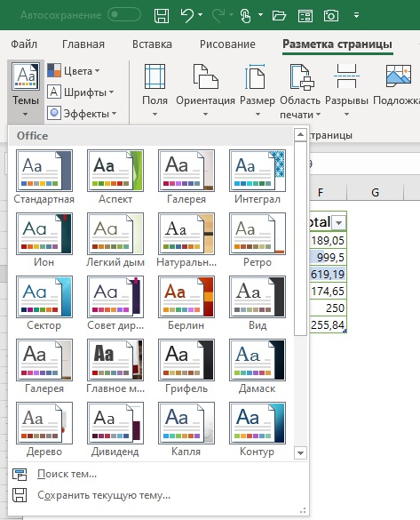
Рис. 7.8. Выбор темы
Чтобы задать цветовую палитру настраиваемой темы, пройдите по меню Разметка страницы –> Цвета –> Настроить цвета. Откроется диалоговое окно Создание новых цветов темы:
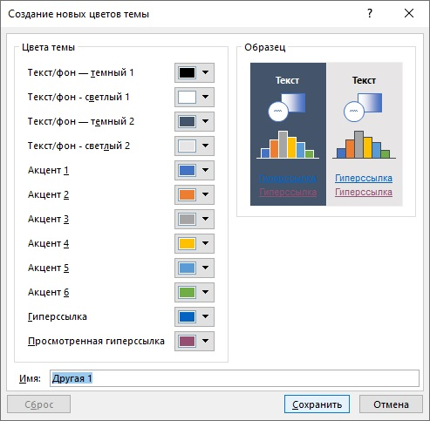
Рис. 7.9. Диалоговое окно Создание новых цветов темы
Можно создать пользовательские стили для обычных ячеек, сводных таблиц, срезов и временных шкал. Создание и поддержание этих стилей аналогично созданию и поддержанию стилей Таблиц.
По умолчанию ко всем новым таблицам применяется табличный стиль TableStyleMedium2. Однако стиль таблицы по умолчанию для книги можно изменить; в качестве стиля Таблицы по умолчанию можно выбрать любой встроенный или пользовательский стиль. Чтобы изменить стиль Таблицы по умолчанию, щелкните правой кнопкой мыши нужный стиль в галерее стилей таблиц и кликните Назначить стилем таблицы по умолчанию для данного документа.
Чтобы изменить существующий пользовательский стиль Таблицы, щелкните его правой кнопкой мыши в галерее стилей и выберите команду Изменить.

Переносимость стиля Таблицы
При создании пользовательского стиля Таблицы он сохраняется в книге, в которой он был создан. В отличие от цветов, шрифтов, эффектов и тем рабочей книги, нет способа легко скопировать стиль таблицы в другую рабочую книгу. Для копирования стиля таблицы из одной книги в другую можно выполнить следующие действия:
- Выберите всю исходную таблицу с применением нужного стиля таблицы.
- Скопируйте диапазон в буфер.
- Активируйте целевую книгу.
- Вставьте исходную таблицу.
- Удалите добавленную таблицу.
Когда таблица копируется в другую книгу, Excel приносит с собой стиль Таблицы; стиль Таблицы остается после удаления самой Таблицы в целевой книге.

Excel-файл как архив
Начиная с Excel 2007 файлы с расширением xlsx и xlsm представляют собой архивы, которые можно открыть, например, архиватором ZIP. На всякий случай создайте копию рабочей книги, а затем откройте ее с помощью архиватора. Для этого в проводнике кликните правой кнопкой мыши на книге Excel и выберите Открыть с помощью…
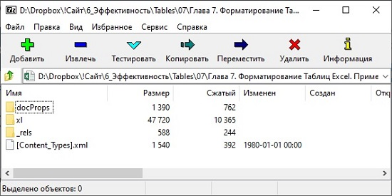
Рис. 7.10. Файл xlsx открытый архиватором ZIP
Открыв файл xlsx архиватором, можно изучить из каких частей он состоит. XML-код пользовательских стилей Таблиц, стилей срезов и стилей временных шкал хранится в файле /xl/styles.xml:
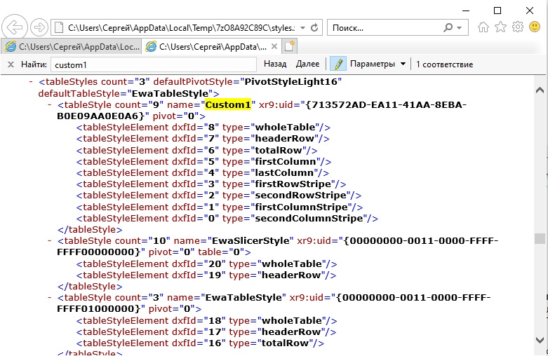
Рис. 7.11. Фрагмент файла styles.xml, описывающий пользовательский стиль Таблицы Custom1

